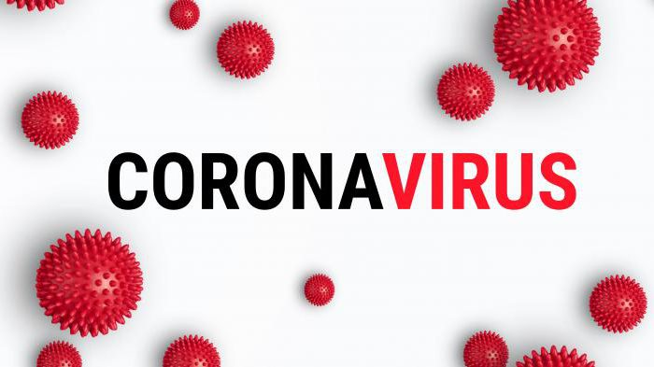
19 november 2021
Beste spelers, leiders, trainers en ouders,
Met ingang van zaterdag 13 november gelden nieuwe, aangescherpte regels om de toename van het aantal coronabesmettingen te beteugelen. We zetten de consequenties voor u op een rijtje, inclusief aanvullende maatregelen vanuit Rood-Wit’62. Vriendelijk verzoek aan alle leden en ouders om het hele stuk even door te lezen.

Al sinds vorige week geldt dat niet alleen in de kantine de QR-code gecontroleerd moet worden, maar bij álle binnenlocaties op het sportpark.Dat betekent dat voortaan alle mensen van 18 jaar en ouder bij het betreden van de kleedaccommodatie hun Corona Toegangsbewijs moeten tonen. Dat geldt dus ook voor spelers. Een uitzondering geldt voor mensen die er functioneel aanwezig zijn; trainers, coaches, leiders, scheidsrechters en terreinmeesters. Zij hoeven geen CTB te tonen. Ouders die meerijden met uitwedstrijden vallen daar niet onder en moeten hun QR-code wél laten zien.
Met ingang van heden (13 november) zijn bezoekers bij trainingen en wedstrijden helaas niet meer welkom. Ouders die moeten rijden voor hun kinderen bij uitwedstrijden vallen daar niet onder. Wel in alle redelijkheid natuurlijk, zodat niet iedere speler een eigen begeleider heeft. Ouders die naar ons sportpak komen per elftal 4 man per 7 tal 3 man.
Ook voor de kantine zijn er aanvullende regels. Er is een uiterlijke sluitingstijd van 20.00 uur. Ook zijn er binnen alleen maar zitplaatsen; iedereen moet ook blijven zitten.
EEN DRINGENDE OPROEP

Richting ouders – ook zij die meerijden naar uitwedstrijden – om tijdelijk NIET in de kleedkamers te komen. Wacht even buiten, de begeleiding van het team zorgt ervoor dat alles binnen goed verloopt. Op trainingsavonden wordt ouders verzocht om buiten de poorten van het sportpark te blijven.

Richting spelers (18+) die niet gevaccineerd zijn: neem je verantwoordelijkheid en maak voorlopig geen gebruik van de kleedlokalen. Kom in je wedstrijdkleding naar het sportpark. Je kunt wel van de kleedaccommodatie gebruik maken als je een negatief resultaat van een PCR-test kunt tonen. Een sneltest is 24 uur geldig. Een zelftest voldoet niet

Richting iedereen: het gedrag van ons allemaal wordt medebepalend voor mogelijke toekomstige maatregelen van de overheid. Laten we het elkaar niet moeilijker maken dan het al is en volg zoveel als mogelijk de algemene richtlijnen; Blijf thuis en laat je testen bij coronagerelateerde gezondheidsklachten, was regelmatig je handen en houd waar mogelijk anderhalve meter afstand.
Raadpleeg de site van het RIVM en de Rijksoverheid voor meer details.
We verwachten van onze tegenstanders dat ook zij zich aan deze maatregelen houden.
Wij bedanken iedereen voor het begrip en rekenen op ieders medewerking.
Bestuur en Jeugdcommissie Rood-Wit’62

